МИНИСТЕРСТВО ОБРАЗОВАНИЯ РЕСПУБЛИКИ БЕЛАРУСЬ

УЧРЕЖДЕНИЕ ОБРАЗОВАНИЯ

«БРЕСТСКИЙГОСУДАРСТВЕННЫЙТЕХНИЧЕСКИЙУНИВЕРСИТЕТ» ФАКУЛЬТЕТ ЭЛЕКТРОННО-ИНФОРМАЦИОННЫХ СИСТЕМ

Кафедра интеллектуальных информационных технологий

Отчет по лабораторной работе №2

Специальность ИИ-22

Выполнил  
Е.Р. Копанчук   
студент группы ИИ-22

Проверил

А.А. Крощенко, ст. преп. кафедры ИИТ,

« » 2024 г.

Брест 2024

**Цель работы**: научиться применять автоэнкодеры для осуществления визуализации данных и их анализа

1. Используя выборку по варианту, осуществить проецирование данных на плоскость первых двух и трех главных компонент с использованием нейросетевой модели автоэнкодера (с двумя и тремя нейронами в среднем слое);

2. Выполнить визуализацию полученных главных компонент с использованием средств библиотеки matplotlib, обозначая экземпляры разных классов с использованием разных цветовых маркеров;

3. Реализовать метод t-SNE для визуализации данных (использовать также 2 и 3 компонента), построить соответствующую визуализацию;

4. Сравнить полученные результаты с анализом с использованием PCA, сделанным в ЛР №1, сделать выводы;

5. Оформить отчет по выполненной работе, загрузить исходный код и отчет в соответствующий репозиторий на github.

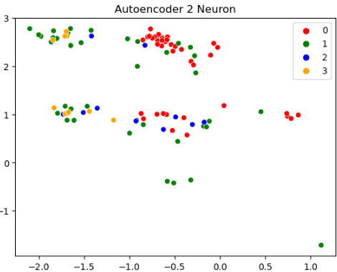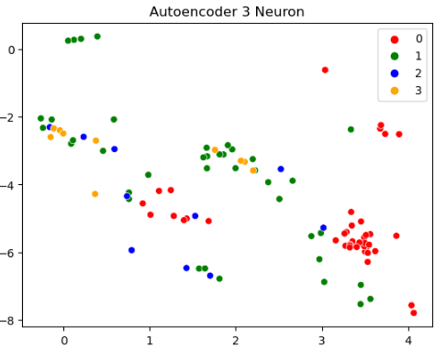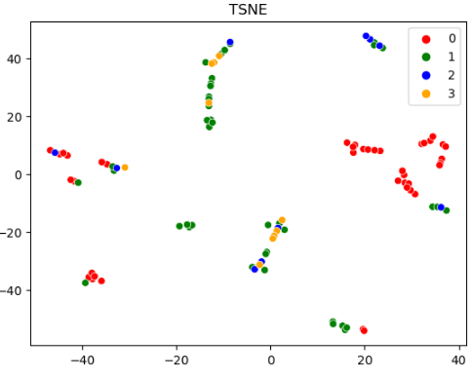

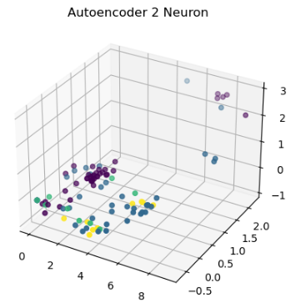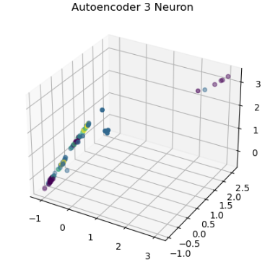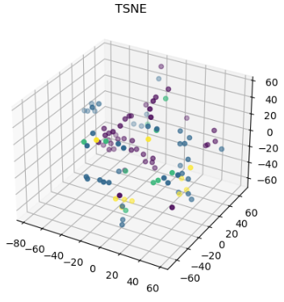

*Визуализация результатов моделей*

**Вывод**: на практике научился использовать Autoencoder и визуализировать данные с помощью библиотеки mpl python.